4 照相机与眼球 视力的矫正
[学习目标]
- 了解照相机的成像原理；
- 了解眼球的构造及成像特点；
- 知道近视眼、远视眼的成因及矫正；

- 照相机、眼睛、投影仪与放大镜的原理
- 照相机：镜头是凸透镜，物距大于二倍焦距，成倒立、缩小的 (实像是由实际光线会聚而成,胶片能感光,所以能成实像)
- 眼睛：眼睛的晶状体相当于凸透镜，视网膜相当于光屏(胶卷)
- 眼睛的成像原理:从物体发出的光线经过晶状体等一个综合的凸透镜在视网膜上形成倒立，缩小的实像，分布在视网膜上的视神经细胞受到光的刺激，把这个信号传输给大脑，人就可以看到这个物体了(眼睛的晶状体相当于凸透镜，视网膜相当于光屏(胶卷))
- 近视眼看不清远处的物体，远处的物体所成像在视网膜前，晶状体曲度过大，需戴凹透镜调节，所以近视镜是凹透镜。
- 看不清近处的物体，近处的物体所成像在视网膜后面，晶状体曲度过小，需戴凸透镜调节，所以远视镜(花镜)是凸透镜。
- 投影仪：镜头是凸透镜，物体在一倍焦距与二倍焦距之间，成倒立、放大的实像；透过平面镜使倒立，放大的像再倒立一次，这样我们在屏幕上看到的就是一个正立的实像了。
注意：照相机、投影仪要使像变大，应该让透镜靠近物体，远离胶卷、屏幕。
- 放大镜：放大镜是一个短焦距凸透镜，放大镜到物体的距离(物距)小于一倍焦距，成的是放大、正立的虚像。
- 近视远视的矫正
- 近视眼：近视眼是指眼球在调节放松状态下，平行光线(一般认为来自5m以外)经眼球屈光系统后聚焦在视网膜之前，产生远距视物模糊。所以近视眼的远点不在无穷远处，而在某个有限距离处，近视眼的进点也比正常眼近，近视眼的明视距离小于25cm。
- 特点：近视眼只能看清近处的物体，看不清远处的物体。
- 原因：近视眼晶状体比正常人眼睛要凸一些，晶状体折光能力强。远处来的平光会聚在视网膜前面，而在视网膜上是一个光斑了。
- 矫正方法：配戴适当的凹透镜做眼睛，使远处来的光先发散后再进入眼睛，可矫正近视眼视力。
- 远视眼：在完全静止的调节状态下，由远距离(指5米以上)目标投射的光线，集合在视网膜之后。这种反常的屈光状态称为远视眼。远视眼的近点比正常眼远些。远视眼的明视距离大于25cm。
- 特点：远视眼只能看见远处的物体，看不清近处的物体。
- 原因：晶状体比正常人要凹一些，晶状体对光线的折射能力变弱，远处来的光线会聚点在视网膜后。①眼轴过短如小眼球；②眼轴正常而屈光系统的屈光力过弱，如角膜的弧度过平以及屈光指数偏低等。
- 矫正方法：利用凸透镜能使光线会聚的特点，在眼睛前面放一个凸透镜，就能使来自近处物体的光会聚在视网膜上了。配戴适当的凸透镜做眼睛，可矫正远视眼的视力。

- 照相机
- 结构：其镜头相当于一个凸透镜，胶卷相当于光屏。
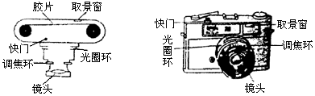
- 照相机原理：来自物体的光经过照相机镜头后会聚在胶卷上，形成被照物体的像。胶卷上涂着一层对光敏感的物质，它在曝光后发生化学变化，物体的像就被记录在胶卷上，经过显影、定影后成为底片，再用底片洗印就可以得到相片。
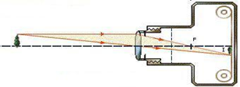
- 成像特点：
- 相对于物体来说，像是倒立、缩小的实像；像与物体位于凸透镜的两侧；像距小于物距
- 物体离照相机镜头的距离(物距)大于底片离照相机的距离(像距)。
- 物体离照相机镜头越远，物体在胶卷上所成的像越小，像的位置(底片或胶片到镜头的距离)越近
- 投影仪
- 结构：其镜头相当于一个凸透镜，平面镜是用来改变光的传播方向的。
- 成像特点：相对于物体来说，像是倒立、放大的实像。
- 说明：投影仪中平面镜的作用是改变光的传播方向，螺纹透镜的作用是会聚光，光源位于凹面镜的焦点处，光源发出的光线经凹面镜反射后，再经螺旋透镜会聚，使照片在投影片上的光更强一些。
- 放大镜
- 原理：实质是一个短焦距的凸透镜。
- 成像特点：相对于物体来说，像是正立、放大的虚像。
- 生活中透镜分类解析：见下表。
 | 照相机 | 投影仪 | 放大镜
原理 | 凸透镜成像
像的性质 | 倒立、缩小、实像 | 倒立、放大、实像 | 正立、放大、虚像
光路图 | 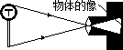 | 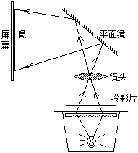 | 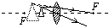
透镜不动时的调整 | 像偏小：物体靠近相机，暗箱拉长  像偏大：物体远离相机，暗箱缩短 | 像偏小：物体靠近镜头，投影仪远离屏幕  像偏大：物体远离镜头，投影仪靠近屏幕 | 像偏小：物体稍微远离透镜，适当调整眼睛位置  像偏大：物体稍微靠近透镜，适当调整眼睛位置
物体不动时的调整 | 像偏小：相机靠近物体，暗箱拉长  像偏大：相机远离物体，暗箱缩短 | 像偏小：镜头靠近物体（位置降低），投影仪远离屏幕  像偏大：镜头远离物体（位置提高），投影仪靠近屏幕 | 像偏小：透镜稍远离物体，适当调整眼睛位置  像偏大：透镜稍靠近物体，适当调整眼睛位置
其他内容 | 镜头相当于一个凸透镜。  像越小，像中包含的内容越多。 | 镜头相当于一个凸透镜。投影片要颠倒放置。  平面镜的作用：改变光路，使得射向天花板的光能够在屏幕上成像。
- 眼睛的结构与成像特点
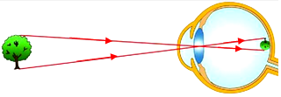
- 视物原理：人眼球好比一架照相机，晶状体和角膜相当于一个凸透镜，视网膜相当于光屏。从物体发出的光线经过晶状体等一个综合的凸透镜在视网膜上形成倒立，缩小的实像，分布在视网膜上的视神经细胞受到光的刺激，把这个信号传输给大脑，人就可以看到这个物体了（眼睛的晶状体相当于凸透镜，视网膜相当于光屏（胶卷））。
说明：用凸透镜使距离不同的物体成像，像与透镜之间的距离会不同。而用眼睛看远近不同的物体时，像都成在视网膜上，即像与透镜之间的距离不变，这主要是因为眼睛的调节作用。
3.眼睛与照相机的比较
眼睛实际上是一个可以改变透镜焦距（厚度）的高档照相机。
 | 眼睛 | 照相机
结构 | 角膜、房水、晶状体和玻璃体（相当于一个凸透镜） | 镜头（相当于一个凸透镜）
结构 | 瞳孔 | 光圈
结构 | 视网膜（有感光细胞） | 底片（有感光材料）
成像 | 缩小、倒立、实像 | 缩小、倒立、实像
调节作用 | 像距不变，当物距变小或变大时，增大（或减小）晶状体的曲率以减小（或增大）焦距，使物体在视网膜上成清晰的像 | 焦距不变。当物距增大（或减小）时，减小（或增大）镜头与底片间的距离（即像距），使物体在底片上成清晰的像
- 近视眼和远视眼及其矫正方法
- 近视眼
- 特点：近视眼只能看清近处的物体，看不清远处的物体。
- 原因：近视眼晶状体比正常人眼睛要厚一些，晶状体折光能力强。远处来的平光会聚在视网膜前面，而在视网膜上是一个光斑了。
- 矫正方法：配戴适当的凹透镜做眼睛，使远处来的光先发散后再进入眼睛，可矫正近视眼视力。
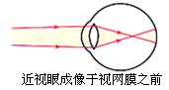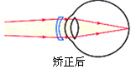
- 远视眼
- 特点：远视眼只能看见远处的物体，看不清近处的物体。
- 原因：晶状体比正常人要凹一些，晶状体对光线的折射能力变弱，远处来的光线会聚点在视网膜后，或者眼球在前后方向上太短，因此来自近处某点的光会聚在视网膜后。
- 矫正方法：利用凸透镜能使光线会聚的特点，在眼睛前面放一个凸透镜，就能使来自近处物体的光会聚在视网膜上了。配戴适当的凸透镜做眼睛，可矫正远视眼的视力。
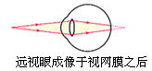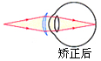

知识点一：照相机与投影仪
【探究重点】
- 相对于物体来说，像距小于物距，所以成倒立、缩小的实像
- 物体离照相机镜头越远，物体在胶卷上所成的像越小，像的位置(底片或胶片到镜头的距离)越近
【例题精讲】
- 投影仪是教学中常用的仪器，如图所示是投影仪的结构图，在水平放置的凸透镜的正上方有一与水平面成角的平面镜，右边竖直放一屏幕物体发出的光线经过凸透镜和平面镜后，可在屏上成一清晰的像一教师在使用投影仪时，发现在屏幕上的画面太小，正确的调节方法是( )
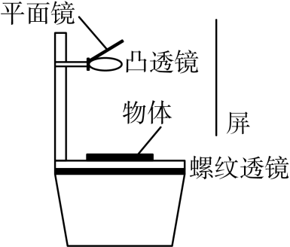
A. 减小投影仪与屏幕间距离，下调凸透镜，减小凸透镜到物体间的距离
B. 减小投影仪与屏幕间的距离，上调凸透镜，增大凸透镜到物体间的距离
C. 增大投影仪与屏幕间的距离，上调凸透镜，增大凸透镜到物体间的距离
D. 增大投影仪与屏幕间的距离，下调凸透镜，减小凸透镜到物体间的距离
【答案】D
【解析】根据凸透镜的成像规律，要使像变大，则应减小物距，增大像距．
投影仪使用时投影仪与屏幕间的距离为像距，凸透镜到物体间的距离为物距，所以应增大投影仪与屏幕间的距离，下调凸透镜，减小凸透镜到物体间的距离，故D符合题意．
选D．
【巩固训练】
- 如图所示，有一个写着F字样的胶片放在教学用投影仪上，此时屏幕上刚好形成一个清晰的______像．如果要得到更大的清晰的像，应使投影仪________（填“远离”或“靠近”）屏幕，并把透镜向_____（填“上”或“下”）移动．
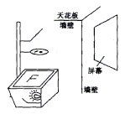
【答案】 ①. 倒立放大的实 ②. 远离 ③. 下
【解析】[1]投影仪是利用凸透镜成倒立的、放大的实像的原理工作的。
[2][3]根据凸透镜成像规律可以知道：凸透镜成实像时，物距变小时，像和像距变大。因此，要想得到更大的像，就要使物距变小，即把透镜向下移动，更靠近胶片；把像距为大，即把投影仪远离屏幕。
- (2019四川自贡)小明同学在第二届农博会上用数码相机(可调焦距)拍摄下了同一盒新品种彩色花菜的两张照片。如图所示，结合图片分析，下面说法不正确的是( )

A．照相机的镜头与老花镜属于一类透镜 B．凸透镜能成缩小的实像是照相机的工作原理
C．在物距相同的情况下，拍摄乙照片时，镜头焦距需调得小一些 D．在物距相同的情况下，拍摄乙照片时，镜头焦距需调得大一些
【答案】C
【解答】A.照相机的镜头是凸透镜，老花镜也是凸透镜，属于同一类透镜，故A正确。
B.u＞2f，成倒立、缩小的实像，2f＞v＞f，应用于照相机和摄像机。故B正确。C.照相机是利用凸透镜成倒立缩小实像的原理工作的。在物距不变的条件下，乙照片中彩色菜花大些，则拍摄乙照片时镜头的焦距需调得大些，故C错误、D正确。
知识点二：眼睛
【探究重点】
- 眼睛的调节：主要借助于晶状体的作用，因为晶状体本身是有弹性的，可以靠周围肌肉的运动改变它的表面的弯曲程度。
- 在观看远方的物体时，睫状肌比较放松，晶状体由于周围肌肉的作用，表面弯曲程度较小（比较薄），这时眼睛的焦距较大，对光的偏折能力较小，可以看清远处的物体
- 在观看较近处物体时，睫状肌开始收缩，晶状体由于周围肌肉的作用，表面弯曲程度变大（变厚），这时眼睛的焦距缩短，对光的偏折能力变强，可以看清近处的物体。
- 因此，正常眼无论是看远处物体还是看较近处物体，像都能成在视网膜上。可见眼睛是精巧的变焦距系统，当物距改变时，它能靠改变晶状体表面的弯曲程度改变眼睛的焦距。这种作用叫做眼睛的调节。
【例题精讲】
- 物体在视网膜上所成的是________ 立的________ 的________ 像．
【答案】 ①. 倒 ②. 缩小 ③. 实
【解析】人眼的晶状体和角膜相当于凸透镜，视网膜相当于胶片，外界物体在视网膜上成倒立、缩小的实像；
故答案为倒；缩小；实．
【巩固训练】
- 下图是人的眼睛构造图。人眼的结构和照相机十分相似：角膜和晶状体相当于照相机的_____透镜，瞳孔相当于_________，脉络膜相当于暗箱，视网膜相当于_______。
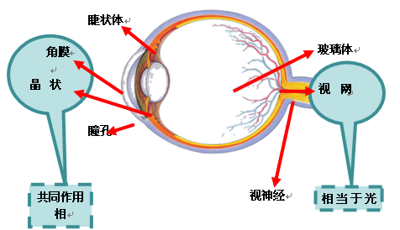
【答案】凸，光圈，底片。
【解析】人眼的结构和照相机十分相似：角膜和晶状体相当于照相机的凸透镜，瞳孔相当于光圈，脉络膜相当于暗箱，视网膜相当于底片。
知识点三：放大镜
【探究重点】
注意凸透镜成像规律的引用
【例题精讲】
- 如图所示的透镜是________ 透镜，用这种透镜制作的眼镜可以用于矫正________ 眼．(选填“近视”或“远视”)
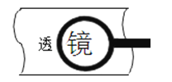
【答案】凸 ；远视
【解析】由图可看出书上的字变大了，所以该镜是凸透镜；远视眼是像呈在视网膜的后方，要想使像呈在视网膜上，应戴一会聚透镜，即凸透镜，所以该镜可以用以矫正远视眼．故答案为：凸；远视．
【巩固训练】
- 王六博拿着爷爷的眼镜靠近“早餐饼干”的包装盒，看到了如下图的情景，下列说法正确的是( )
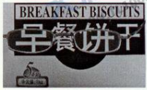

A．该镜片是凸透镜，对光有会聚作用，可用来矫正远视眼
B．该镜片是凹透镜，对光有发散作用，可用来矫正近视眼
C．他爷爷是近视眼，不戴眼镜看远处物体时，像成在视网膜后
D．他爷爷是远视眼，不戴眼镜看近处物体时，像成在视网膜前
【答案】A
【解析】从图中可以看出：镜片之下的“早”和“饼”字的一部分被放大了，相当于一个放大镜，所以该镜片是凸透镜。凸透镜对光有会聚作用，可用来矫正远视眼，A正确，选A。
知识点四：近视与远视的矫正
【探究重点】
眼睛与照相机的成像过程是不同的.视力正常的人看远处不同物体时，物距不变，晶状体到视网膜的距离不变(像距不变)，人的眼睛是通过睫状体来改变晶状体的凹凸程度，从而调节了晶状体的焦距来获得清晰的像，也就是说眼睛实际上是一架调焦照相机；而普通照相机的焦距不变，在改变物距的同时，必须改变像距来获得清晰的像。
【例题精讲】
- 小明设计实验探究“近视眼和远视眼的矫正”，他把烛焰看作是眼镜观察的物体，凸透镜看作眼睛的晶状体，光屏看作是眼睛的视网膜．小明拿一个远视眼镜给“眼睛”戴上，光屏上出现一个清晰的像．如图所示，拿走远视眼镜后，下列做法能使光屏上的像变清晰的是（ ）
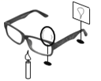
A. 只将蜡烛适当靠近凸透镜 B. 只将光屏适当远离凸透镜
C. 换一个更加明亮的蜡烛放在原处 D. 换一个焦距更大的凸透镜放在原处
【答案】B
【解析】远视眼镜是凸透镜，首要的问题是知道凸透镜对光线有会聚作用，拿一个远视镜给“眼睛”戴上，光屏上出现烛焰清晰的像，而蜡烛烛焰的像实际上在光屏后；拿走远视镜则烛焰的像变得模糊，原因是烛焰清晰的像在光屏的后面，可以用增大光屏与凸透镜的距离，或增大蜡烛与凸透镜的距离使得光屏上呈现一个清晰的像的目的。
故选B。
【巩固训练】
- 下图中，可用于矫正近视眼的透镜是( )
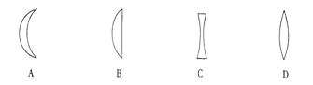
【答案】C
【解析】矫正近视眼的透镜是凹透镜。上面的四图中，C是凹透镜，其余是凸透镜，选C。

- 为加强校园安全管理，在校内安装监控摄像机。来自物体的光经过摄像机的镜头后形成( )
A．倒立、缩小的实像 B．正立、放大的实像 C．倒立、放大的虚像 D．正立、缩小的虚像
【答案】A
【解析】监控摄像机的成像原理与照相机相同，物体经它们的镜头所成像均为倒立、缩小的实像。
- 如下所示的四幅图，有的能够说明近视眼或远视眼的成像原理，有的给出了近视眼或远视眼的矫正方法。下列判断正确的是( )
A．图①能够说明远视眼的成像原理，图③给出了远视眼的矫正方法
B．图②能够说明远视眼的成像原理，图④给出了远视眼的矫正方法
C．图①能够说明近视眼的成像原理，图③给出了近视眼的矫正方法
D．图④能够说明近视眼的成像原理，图②给出了近视眼的矫正方法
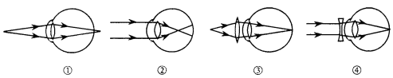
【答案】A
【解析】①图中光线交于视网膜后，是远视眼的成像原理；②图中光线交于视网膜前，是近视眼的成像原理；③图中佩戴凸透镜后光线交于视网膜上，是矫正远视眼的方法；④图中佩戴凹透镜后光线交于视网膜上，是矫正近视眼的方法。综上分析可知A正确，选A。
- (2019云南模拟题)如图所示,投影仪的镜头相当于一个焦距为10 cm的凸透镜,当物体到镜头的距离在_______时,在屏幕上就可以看到倒立、放大的像;投影仪上有一块平面镜,它的作用是_______,使像能够投射到屏幕上。
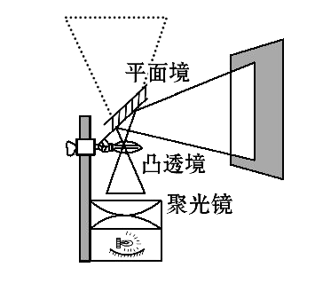
【答案】10～20cm， 改变光路。
【解析】本题考查投影仪成像原理。投影仪、幻灯机都是利用物距处于1倍焦距和2倍焦距之间时成放大、倒立实像的原理制成的,同时考查了平面镜对光的反射作用。投影仪的镜头相当于一个焦距为10 cm的凸透镜,则由凸透镜成像规律可知,当物体到镜头的距离在10～20 cm时,在屏幕上就可以看到倒立、放大的像;投影仪成像时,因为光沿直线传播,会竖直向上射出,投不到幕布上;加上平面镜,改变了光的传播方向,从而使像能成在幕布上。
- 夏天的早晨，在野外经常看到如图所示树叶上有晶莹剔透的露珠，透过露珠可以看到清晰的叶脉，则叶片上的露珠所起的作用与_______工作原理相似。它成像的性质是正立的、放大的、_______像。
【答案】放大镜。虚。
【解析】放大镜是凸透镜，放大镜到物体的距离(物距)小于一倍焦距，成的是放大、正立的虚像；注：要让物体更大，应该让放大镜靠近物体。
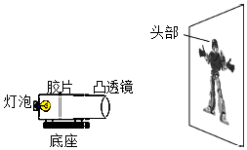
- （2019•华阴市一模）小西在智能机器人展览会上为他喜爱的机器人拍摄了一张照片，并制成胶片，他用如图所示的幻灯机展示给同学们看。
①胶片上机器人的头部朝 （选填“上”或“下”）。
②若幻灯机所用凸透镜的焦距为10cm，则胶片与凸透镜间的距离范围是 。
③要使像变得更大，保持凸透镜的位置不动，应将胶片 （选填“靠近”或“远离”）凸透镜少许，并调节幕布至合适的位置。
【答案】①下；②大于10cm小于20cm；③靠近。
【解析】解：①由凸透镜成像规律可知，2f＞u＞f，成倒立、放大的实像，因此她放置胶片时，胶片上机器人的头部应朝下，观众才可看到正立的像，并且将胶片放在凸透镜的一倍至二倍焦距之间；
②由凸透镜成像规律可知，2f＞u＞f，成倒立、放大的实像，则胶片与凸透镜间的距离范围是大于10cm小于20cm；
③凸透镜成实像时，物近像远像变大；要使像变得更大，在凸透镜的位置不动时，应将胶片靠近凸透镜少许，并调节幕布至合适的位置。
- 下列与照相机成像原理相同的设备是( )
A. 放大镜 B. 近视眼镜 C. 监控摄像头 D. 投影仪
【答案】 C
【解析】照相机的成像原理：当物体在凸透镜的二倍焦距以外时，成倒立、缩小的实像。
A.放大镜成正立、放大的虚像，故A不合题意；
B.近视眼镜是凹透镜，成正立、缩小的虚像，故B不合题意；
C.监控摄像头成倒立、缩小的实像，故C符合题意；
D.投影仪成倒立、放大的实像，故D不合题意。
- (2020哈尔滨模拟)在图中的实线框内填上一个合适的透镜。
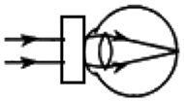
【答案】
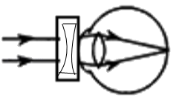
【解析】凹透镜对光线有发散作用，除过光心的光线之外的所有射向凹透镜的光线，经凹透镜折射后都会比原来发散一些。平行光经透镜后变得发散，因此该透镜对光线起发散作用，为凹透镜。
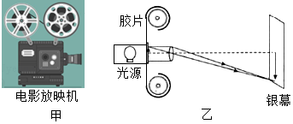
- （2019•达州）甲图为电影放映机，其成像原理如图乙所示。为让观众看到清晰的实像，应将胶片放在距离透镜___的位置（选填序号：①一倍焦距以内②一倍焦距到二倍焦距之间③二倍焦距以外），白色银幕是为了 所有颜色的光（选填“反射”或“吸收”）。
【答案】②；反射。
【解析】解：电影放映机的镜头相当于一个凸透镜，可以成放大的实像，则此时物距2f＞u＞f，像距v＞2f，即所成的像位于二倍焦距以外；
白色银幕是为了反射所有颜色的光，让观众看到五彩的画面。
- (2021·四川南充市·中考真题)凸透镜可用于___________(选填“远视”或“近视”)眼的矫正，手机的镜头相当于一个凸透镜，若某手机镜头焦距为5cm，用它扫描健康码时，为保证扫描清晰，手机到健康码的距离应大于___________。
【答案】远视 10
【解析】
[1]近视眼需要配戴凹透镜来矫正，远视眼需要配戴凸透镜来矫正，所以凸透镜可用于远视眼的矫正。
[2]用手机扫健康码时，相当于给健康码照了一张相片，健康码与手机之间距离相当于物距，而像距是小于物距的，根据凸透镜的成像规律可知，这时成倒立、缩小的实像，物距应该大于两倍焦距，即手机到健康码的距离应大于两倍焦距，手机镜头焦距为5cm，则这个距离应大于10cm。
- (2021·甘肃武威市·中考真题)如图所示是生活中常用手机扫描二维码的情形，这相当于给二维码拍了一张照片，照相机镜头相当于一个___________透镜，二维码经摄像头扫描成倒立、___________(选填“缩小”、“等大”或“放大”)的实像。
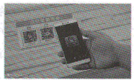
【答案】凸 缩小
【解析】
[1][2]手机镜头相当于凸透镜，物距大于2倍焦距，二维码所成的是倒立、缩小的实像。
- 小明用薄膜充水后制成水透镜模拟眼球中的晶状体，来比较正常眼、近视眼和远视眼的焦距大小．实验中测得甲图焦距为10 cm，再将甲分别挤压成乙图、丙图的形状，并分别测量焦距，如图所示．
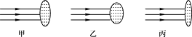

(1)测得焦距小于10 cm的是图________，模拟近视眼的是图________．
(2)在同一位置，用甲、乙、丙透镜分别对着远处的某一物体，移动光屏得到清晰的像，其中像距较大的是________图．
(3)目前很多近视患者戴隐形眼镜来矫正视力．隐形眼镜是一种直接贴在角膜表面的超薄镜片，可随着眼球运动，其中心厚度只有0.05 mm，则此镜片的边缘厚度________(填“小于”“等于”或“大于”)0.05 mm，此镜片对光有________(填“会聚”或“发散”)作用．
【答案】(1)乙；乙(2)丙(3)大于；发散
【解析】(1)凸透镜越厚，焦距越短，乙图焦距小于10cm，近视眼是因为晶状体太厚的原因形成的，乙图模拟近视眼(2)薄的凸透镜折光能力弱，成像距离凸透镜远，丙图成的像最远，(3)矫正近视眼时要用凹透镜，凹透镜中间薄，边缘厚，所以镜片的边缘的厚度大于0.05mm.
故答案为：(1)乙；乙；(2)丙；(3)大于；发散.厚的凸透镜焦距小，薄的凸透镜折光能力弱，成像较远，凹透镜对光有发散作用，可以矫正近视眼.
- 小莉同学用焦距为10cm的凸透镜做“探究凸透镜成像的规律”实验：
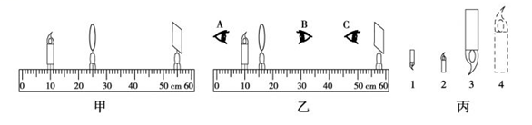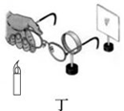
(1)实验过程中，当蜡烛与凸透镜的距离如图甲所示时，在光屏上可得到一个清晰的倒立、___________的实像，若保持蜡烛和光屏位置不变，移动透镜至___________cm刻度线处，光屏上能再次呈现清晰的像。
(2)如图乙所示，保持蜡烛位置不变，移动透镜至16cm刻度线处，则人眼在___________(选填“A”、“ B”、“ C”)处能观察到蜡烛的像，像是图丙中的___________ (选填“1”、“ 2”、“ 3”、“ 4”)。
(3)实验完成之后，王一博将自己的近视眼镜放在蜡烛与凸透镜之间，如图丁所示，光屏上原来清晰的像变得模糊了，若想在光屏上重新得到清晰的像，在不改变蜡烛和凸透镜位置的情况下，应将光屏___________凸透镜。(选填“靠近”或“远离”)
【答案】(1)放大 40 (2)B 4 (3)远离
【解析】由题意可知：凸透镜的焦距f=10cm。
(1)当蜡烛与凸透镜的距离如图甲所示时，u=25.0cm—10.0cm=15.0cm,f＜u＜2f，成倒立放大实像，所以在光屏上可得到一个清晰的倒立放大的实像。根据折射光的可逆性可知：当v=15cm时，也能成清晰的倒立缩小实像，即v=15cm=55.0cm-40cm时，即透镜至40cm刻度线处。
(2)如图乙所示，保持蜡烛位置不变，移动透镜至16cm刻度线处时，u=16cm-10cm=6cm＜f,所以此时成正立放大的虚像，只能从物体一侧在凸透镜中观察到像，像不能成在光屏上，所以人眼在B处才能观察到蜡烛的像。像如图丙中的4(正立放大虚像)。
(3)因为近视镜片是凹透镜，会使光线发散，即延后相交；所以将它放在蜡烛和凸透镜之间时，使光线延后再相交，所以成像会延后，要使光屏上出现清晰的像，光屏应远离透镜一些。

- 某人戴的眼镜如图所示，则( )
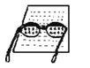
A. 此人的眼睛一定是近视眼 B. 此人的眼睛一定是远视眼
C. 一只眼视力基本正常，另一只是近视眼 D. 幻灯机、照相机镜头与该眼镜不属同种类的透镜
【答案】B
【解析】(1)由图可看出书上的字变大了，所以该镜片是凸透镜；远视眼是像呈在视网膜的后方，要想使像呈在视网膜上，应戴一会聚透镜，即凸透镜，所以此人的眼睛一定是远视眼，则该眼镜可以用以矫正远视眼，故AC错误，B正确． (2)照相机和幻灯机的镜头都是凸透镜，故D错误． 故选B．
- 图所示是人眼的结构简图．如果长期近距离看书，将导致该眼睛的晶状体(相当于凸透镜)焦距比正常眼的要短，则下列关于此类眼睛的说法中正确的是( )
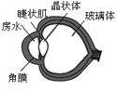
A. 此类眼睛是远视眼 B. 此类眼睛应该用“老花镜”矫正
C. 远处物体在此类眼睛成像将在视网膜前面 D. 远处物体在此类眼睛成像将在视网膜后面
【答案】C
【解析】眼睛的晶状体(相当于凸透镜)焦距比正常眼的要短，是近视眼，选项A错误；此类眼睛需要用近视镜进行矫正，选项B错误；远处的物体在此类眼睛成像将在视网膜前面，选项C正确，选项D错误；故选C。
- (2020·江苏省南通市)在“探究凸透镜成像的规律”的实验中，光屏上得到一个倒立､等大的实像，若想再模拟照相机的成像原理，应将
A. 蜡烛和光屏都远离透镜 B. 蜡烛和光屏都靠近透镜
C. 蜡烛远离透镜且光屏靠近透镜 D. 蜡烛靠近透镜且光屏远离透镜
【答案】C
【解析】根据凸透镜成实像时，遵循物近像远像变大的特点知道，若想再模拟照相机的成像原理，即要得到缩小的实像，应增大物距，减小像距，则让蜡烛远离透镜，同时让光屏靠近透镜。
故选C。
- 如图所示中________图(选填“甲”或“乙”)表示近视眼成像示意图．矫正近视眼应佩戴眼镜的镜片是________透镜(选填“凸”或“凹”)
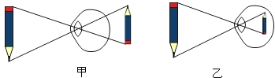
【答案】乙；凹
【解析】图中乙图表示近视眼成像，会聚点在视网膜之前，应该佩戴凹透镜进行矫正．故答案为：乙，凹．正常的眼睛可以将光线会聚在视网膜上．近视眼会将光线会聚在视网膜之前，应该佩戴凹透镜进行矫正．远视眼会将光线会聚在视网膜之后，应该佩戴凸透镜进行矫正．
- (2020年宜昌市)小明利用支付宝进行扫码支付时，用手机摄像头扫描商家的收款二维码，手机摄像头相当于一个_____(选填“凸透镜”或“凹透镜”)：摄像头靠近二维码时，所成的像_____(选填“变大”“变小”或“不变”)｡
【答案】 (1). 凸透镜 (2). 变大
【解析】[1]手机摄像头和照相机的镜头一样，相当于一个凸透镜。
[2]手机摄像头拍摄物体，也是利用凸透镜成实像，当摄像头靠近二维码时，物体到凸透镜的距离减小，由凸透镜成实像的规律可知，此时像距变大，所以所成的像也变大。
- (2020·黑龙江省龙东地区)如图所示，下列有关眼睛的示意图，远视眼是______图，远视眼矫正是______图。
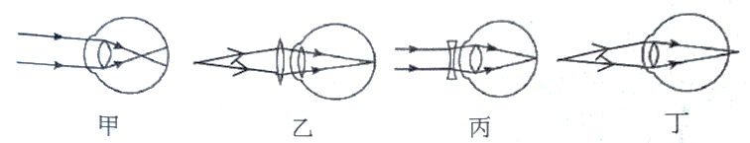
【答案】 (1). 丁 (2). 乙
【解析】[1][2]远视眼是由于晶状体会聚能力弱，成像在视网膜的后方，需要佩戴凸透镜矫正。故远视眼为丁图，远视眼矫正为乙图。
- (2021·浙江湖州市·中考真题)小明用手机拍照，发现手机镜头过于靠近拍摄对象时(如图所示)无法正常对焦，拍出的照片模糊，此时像成在感光器(相当于光屏)______(选填“前”或“后”)。小明发现将______透镜紧靠在手机镜头上可以解决这一问题，从而理解了手机微距镜头的工作原理。
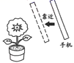
【答案】后 凸透镜
【解析】
[1]当成像清晰时，像在光屏上，当手机再靠近时，物与像移动方向相同，即像会远离透镜，因此手机镜头过于靠近拍摄对象时，所以像成在感光器(相当于光屏)后。
[2]像成在感光器(相当于光屏)后，光线更会聚一点，像就成在光屏上，因此可以在手机镜头前凸透镜解决这个问题。
- _____看不清远处的物体，原因是晶状体太厚折射能力太强，或眼球在前后方向上太长，因此来自远处某点的光线汇聚在视网膜前，远处的物体成像在视网膜前面，到达视网膜上的是一个模糊的光斑。需要佩戴凹透镜矫正。______看不清近处的物体，是因为晶状体太薄折射能力太弱，或眼球在前后方向上太短，因此来自近处某点的光线还没汇聚就到达视网膜上了，近处的的物体成像在视网膜后面，在视网膜上形成一个模糊的光斑。需要佩戴凸透镜矫正。
【答案】近视眼，远视眼。
【解析】近视眼需要佩戴凹透镜矫正。远视眼需要佩戴凸透镜矫正。
- (2020·甘肃省天水市)小明将一只点燃的蜡烛放在凸透镜(f=10cm)前18cm处，光屏上得到了烛焰倒立、___的清晰的像，然后他在蜡烛和凸透镜之间放置了一个远视眼镜片，由于远视眼镜片对光线有_____作用，所以光屏上烛焰的像变模糊了(如图所示)，若想在光屏上重新得到清晰的像，他可将光屏___凸透镜．
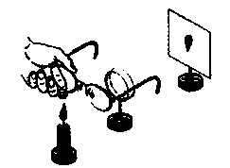
【答案】 (1). 放大 (2). 会聚 (3). 靠近
【解析】[1][2][3]因为，即，所以成倒立、放大、实像；远视眼镜片是凸透镜，对光有会聚作用；两个凸透镜组合在一起，使会聚能力增强，所以成像在距离透镜更近处，则光屏应靠近凸透镜．
- (2021·四川泸州市·中考真题)盛夏凌晨池塘边草木上的露珠是空气中的水蒸气_______形成的。为防止儿童溺水，在池塘边上安装了如图所示的摄像头，其镜头是一个_______(选填“凸”或“凹”)透镜，当儿童靠近池塘的过程中，通过镜头所成的实像越来越_______(选填“大”或“小”)。
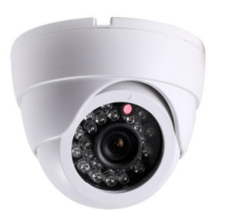
【答案】液化 凸 大
【解析】
[1]露珠是空气中的水蒸气遇冷液化而成的。
[2][3]摄像头的镜头是一个凸透镜，能成缩小倒立实像，儿童靠近池塘时，物距变小，所成的像变大。
- （2019·山东淄博）小明在“探究凸透镜成像规律”的实验中，所用凸透镜的焦距为15 cm。
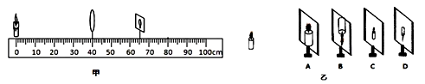
（1）如图甲所示，移动光屏找到清晰的蜡烛的像，这个像是图乙中的________，利用此原理可以制成________。（选填“照相机”、“幻灯片”、“放大镜”）
（2）小明把蜡烛依次放在A、B位置，在坐标纸上记录了光屏上像的大小。如图丙所示（A’、B’分别表示蜡烛在A、B处所成的像）。跟同学们交流后发现：
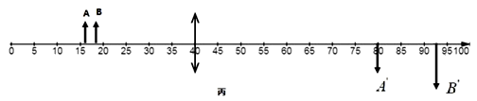
①成倒立放大像的条件是________；
②成实像时，物距减小，像距________。
（3）保持凸透镜位置不动，小明又把蜡烛放在距凸透镜18cm处，在光具座上无论怎样移动光屏，都找不到清晰的像，原因可能是________。聪明的小明拿起一副眼镜放在蜡烛和凸透镜之间靠近凸透镜处，在光具座上移动光屏，光屏上出现了清晰的像，则小明拿起的眼镜是________。（选填“近视镜”或“远视镜”）
【答案】（1）D 照相机 （2）f＞u＞2f 增大 （3）像在100cm之外 远视镜
【解析】（1）已知凸透镜的焦距为15 cm，由图甲可知，物距为40 cm，则u＞2f，所以，凸透镜成倒立缩小的实像，这个像是图乙中的D，利用此原理可以制成照相机；
（2）①成倒立放大像的条件是：f＞u＞2f；
②由图丙可知，凸透镜成实像时，物距减小，像距增大；
（3）把蜡烛放在距凸透镜18cm处（即u=18cm），物距在一倍焦距与二倍焦距之间，凸透镜成实像，根据图丙可知，像可能在100cm之外，所以在光具座上无论怎样移动光屏，都找不到清晰的像。实验中，小明拿起一副眼镜放在蜡烛和凸透镜之间靠近凸透镜处，在光具座上移动光屏，光屏上出现了清晰的像，即说明该眼镜对光线有会聚作用（使光线提前会聚而成像在光屏上），故这副眼镜是凸透镜，即是远视眼镜。

- （2019•潍坊）小明通过透镜观察“美丽潍坊”四个字，看到的情形如图所示，下列说法正确的是（ ）
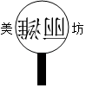
A．该透镜只能成放大的像 B．该透镜可以用作近视眼镜
C．该透镜可以用作照相机镜头 D．字到透镜的距离小于此透镜的焦距
【答案】C。
【解析】图中看到字是倒立的，放大的像。应用了凸透镜成像时2f＞U＞f 时，在另一侧光屏上得到一个倒立、放大的实像，此透镜是凸透镜，A、已知此透镜是凸透镜，凸透镜也可以成倒立、缩小的实像，故A错误；
B、凹透镜是矫正近视眼的眼镜，此透镜是凸透镜，故B错误；C、此透镜是凸透镜，U＞2f 时，在另一侧光屏上得到倒立、缩小的实像，照相机利用此原理，因此可以用来做照相机的镜头，故C正确。D、由凸透镜成像规律可知，此时字到透镜的距离大于此透镜的焦距，故D错误；
- (2020新疆模拟题)如图所示，使用手机摄像头扫描維码时，成缩小的实像。下列仪器成像特点与共相同的是( )
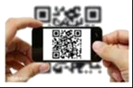
A．放大镜 B．照相机 C．投影仪 D．显微镜
【答案】B
【解析】已知手机摄像头是一个凸透镜，使用手机摄像头扫描維码时，成缩小的实像。
A.放大镜是利用凸透镜成正立、放大的虚像工作的。不符合题意。
B.照相机是利用凸透镜成倒立、缩小的实像工作的。符合题意；
C.投影仪利用凸透镜成倒立、放大的实像工作的。不符合题意。
D.由显微镜成像原理知：物体经物镜折射后，成倒立放大的实像，这个像正好处在目镜的焦点之内，又经目镜成正立、放大的虚像，此时的目镜相当于一个放大镜；不符合题意。
- (2020·四川省甘孜州)如图所示，关于近视眼和远视眼，下列说法正确的是( )
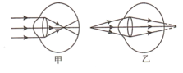
A. 乙为远视眼，应佩戴凸透镜矫正B. 乙为近视眼，应佩戴凹透镜矫正
C. 甲为远视眼，应佩戴凹透镜矫正D. 甲为近视眼，应佩戴凸透镜矫正
【答案】A
【解析】A．远视眼是由于晶状体太薄，折光能力太弱，使像成在视网膜后，所以图乙为远视眼的成因，远视眼应佩戴凸透镜矫正，故A正确；B．远视眼是由于晶状体太薄，折光能力太弱，使像成在视网膜后，所以图乙为远视眼的成因，远视眼应佩戴凸透镜矫正，故B错误；C．近视眼是由于晶状体太厚，折光能力太强，使像成在视网膜前，所以图甲为近视眼的成因，近视眼应佩戴凹透镜矫正，故C错误；D．近视眼是由于晶状体太厚，折光能力太强，使像成在视网膜前，所以图甲为近视眼的成因，近视眼应佩戴凹透镜矫正，故D错误。
- 如下图所示，将凸透镜看作是眼睛的晶状体，光屏看作是眼睛的视网膜，烛焰看作是被眼睛观察的物体。拿一个近视眼镜给“眼睛”戴上，光屏上出现烛焰清晰的像，而拿走近视眼镜则烛焰的像变得模糊。在拿走近视眼镜后，为了能在光屏上重新得到清晰的像，下列操作可行的是( )
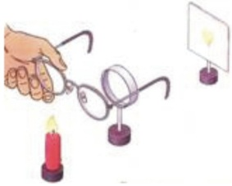

A．将蜡烛远离凸透镜 B．将光屏远离凸透镜
C．将光屏靠近凸透镜 D．将光屏和蜡烛同时远离凸透镜
【答案】C
【解析】近视眼成像成在视网膜的前方(靠近眼球一端)。佩戴凹透镜后可以使光线延后相交，会聚到视网膜上。如题设的实验中，取下近视眼镜后，成像会靠近凸透镜，所以需要将光屏向凸透镜靠近，选C。
- (2020·四川省内江市)受新冠疫情的影响，春季开学前，许多地区开展了“停课不停学”的网课学习。小王戴着中间薄、边缘厚的眼镜进行网课学习，关于小王的眼睛及眼镜的说法，正确的是( )
A. 小王是远视眼 B. 小王的眼镜是凹透镜
C. 小王的视网膜上成的像是放大的 D. 小王的视网膜上成的像是虚像
【答案】B
【解析】AB．中间薄、边缘厚的眼镜是凹透镜，凹透镜矫正近视眼，小王是近视眼，故A错误，B正确；
CD．小王的视网膜上成的像是倒立、缩小的实像，故CD错误。
故选B。
- 王六博的妈妈发现他自从上了初中以后，看书时眼睛与书的距离比正常情况越来越近了，出现这种情况的原因与矫正方法是( )
A．已患上近视眼，需要佩戴用凸透镜制成的眼镜B．已患上近视眼，需要佩戴用凹透镜制成的眼镜
C．已患上远视眼，需要佩戴用凸透镜制成的眼镜D．已患上远视眼，需要佩戴用凹透镜制成的眼镜
【答案】B
【解析】看书时眼睛与书的距离比正常情况越来越近了，说明眼睛近视了，需要佩戴凹透镜矫正，B正确，选B。
- (2019佳木斯模拟题)现代生活，智能手机给人们带来了许多便利，但长时间盯着手机屏幕，容易导致视力下降，下列关于近视眼及其矫正原理图正确的是
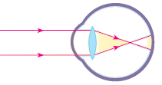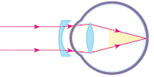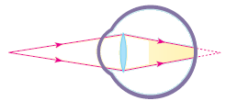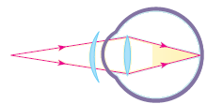
甲 乙 丙 丁
A．甲乙 B．甲丙 C．乙丙 D．丙丁
【答案】A
【解析】甲是近视眼成因原理图；乙是近视眼的矫正原理图；丙是远视眼成因原理图；丁是远视眼矫正原理图。
- 某同学为了探究“视力矫正”原理，用探究凸透镜成像规律的装置做了以下实验：在光具座上依次放上烛焰、凸透镜(相当于人的眼睛)、光屏，调整后，光屏上得到的是模糊的倒立实像，他将一个眼睛片放在凸透镜和烛焰之间，发现光屏上的像变清晰了，他移走眼镜片，稍微将光屏远离凸透镜，屏上再次得到清晰的像，则( )
A. 人的眼睛是老花眼，眼镜片是凸透镜，对光线有会聚作用
B. 人的眼睛是老花眼，眼镜片是凸透镜，对光线有发散作用
C. 人的眼睛是近视眼，眼镜片是凹透镜，对光线有会聚作用
D. 人的眼睛是近视眼，眼镜片是凹透镜，对光线有发散作用
【答案】A
【解析】由题意可知，光屏上得到的是模糊的倒立实像，说明像距不合适，由他移走眼镜片，稍微将光屏远离凸透镜，屏上再次得到清晰的像，可知像距太远了，所以当将一个眼镜片放在凸透镜和烛焰之间，发现光屏上的像变清晰，说明该透镜对光线有会聚作用，凸透镜对光线有会聚作用，因此人的眼睛是老花眼，眼镜片是凸透镜。故选A。
- 人进入老年后，眼睛睫状体对晶状体的调节能力减弱，太远、太近的物体都看不清楚。近视远视一体眼镜(双光镜)可以解决这个问题，戴上这种眼镜，透过下半部分可以看清书上文字，透过上半部分镜片可以看清远处景物。由此可知，近视远视一体眼镜下半部分是______透镜，上半部分镜片对光具有_____(选填“会聚”或“发散”)作用。
【答案】凸 发散
【解析】透过下半部分可以看清书上文字，说明不戴眼镜时不能看清近处物体，是远视眼，须凸透镜矫正，所以下半部分是凸透镜；透过上半部分镜片可以看清远处景物，说明不戴眼镜时不能看清远处物体，是近视眼，须凹透镜矫正，所以上半部分是凹透镜，对光具有发散作用。
- 根据人眼视物的原理，某同学想探究“凸透镜的焦距与厚度的关系”，他猜想凸透镜的焦距还与凸透镜的材料和口径有关，他自制了一个口径不变的“水凸透镜”，通过注射器向“水凸透镜”中注水或向外抽水，改变“水凸透镜”的厚度，实验装置如图所示．
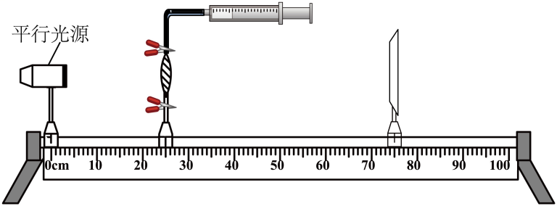
（1）将平行光源、“水凸透镜”和光屏放在光具座上，调整平行光源、“水凸透镜”、光屏的中心大致在同一________ 上；
（2）实验中，“水凸透镜”的厚度变化不宜过大，且厚度无法测量，可以通过注射器内水的体积间接反映“水凸透镜”的厚度，画出记录实验数据的表格，表格中要有必要的信息__________；
（3）实验中，调整好“水凸透镜”的厚度，使平行光源发出平行光，移动光屏找到焦点，测量出“水凸透镜”的焦距，请具体说明移动光屏找到焦点的实验操作：________ 。
【答案】 ①. 高度 ②. 见解析 ③. 见解析
【解析】（1）[1]为了使像呈现再光屏的重心，实验中应调节器材，使平行光源、“水凸透镜”和光屏的中心大致在同一高度。
（2）[2]根据题意得，表格中应包括凸透镜的口径、材料、水的体积、凸透镜厚度及测量的焦距等几项内容，为了避免偶然性，应控制其他因素相同，改变凸透镜的厚度进行多次实验，得出焦距与凸透镜厚度的关系，至少要做三次实验，记录实验数据的表格如下：
实验次数 | 凸透镜口径 | 凸透镜材料 | 注射器内谁的体积/mL | 凸透镜厚度 | 凸透镜焦距/cm
1 | 相同 | 水
2 | 相同 | 水
3 | 相同 | 水
（3）[3]找焦点需要让平行光通过凸透镜，在右侧沿着光具座移动光屏，直到光屏上出现最小、最亮的光斑，就是焦点所在的位置，最后用刻度尺测量光心到光屏的距离为焦距。
- (2021·江苏苏州市·中考真题)用蜡烛、凸透镜、光屏在光具座上进行”探究凸透镜成像规律”的实验，
(1)当蜡烛，凸透镜，光屏在光具座标尺上位置如图时，在光屏上能成________、缩小的实像，生活中的________(照相机/放大镜/幻灯机)就是利用这个原理制成的；
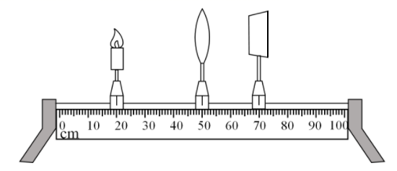
(2)这个凸透镜的焦距可能是________；
A．8cm B．12cm C．16cm D．20cm
(3)若仅将图中凸透镜移动到刻度值为________cm处，光屏上可再次呈现一个清晰的像；
(4)若仅将图中光屏向右移动一小段距离，在凸透镜和烛焰之间放置一个合适的________(近视/远视)眼镜，可使光屏上再次得到烛焰清晰的像。
【答案】倒立 照相机 B 40 近视
【解析】
(1)[1][2]由蜡烛，凸透镜，光屏在光具座标尺上位置可知，此时物距大于像距，根据凸透镜成像的规律可知，在光屏上能成倒立、缩小的实像。生活中的照相机就是利用这个原理制成的。
(2)[3]由图可知，此时物距为u=50.0cm-20.0cm=30.0cm根据凸透镜成像的规律，成倒立缩小的实像时，u＞2f，即f＜15.0cm；像距为v=70.0cm-50.0cm=20.0cm
此时2f＞v＞f，则10.0cm＜f＜20.0cm。综上所述，可得10.0cm＜f＜15.0cm，故ACD不符合题意，B符合题意。
故选B。
(3)[4]在光的折射现象中，光路是可逆的，当移动后的物距等于原来的像距时，可以再次成像，故将凸透镜置于40.0cm刻度线时可以再次成像。
(4)[5]将图中光屏向右移动一小段距离，此时像位于光屏之前，要想在光屏上再次得到清晰的像，需要将光适当发散，故要在凸透镜和蜡烛之间放置适当的凹透镜，近视眼镜就是凹透镜。
- 在探究凸透镜成像实验中：
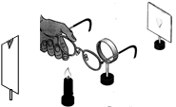
（1）如图甲，要使像能够成在光屏的中央，应将透镜向_______（上/下）调整．
（2）若凸透镜的焦距是10cm，当烛焰距凸透镜15cm时，能成倒立、_______的实像；当烛焰向左（远离透镜）移动后，要在光屏上成清晰的像，需将光屏向_____(左/右)移．
（3）在上一步实验获得清晰的像后，小明取了一副近视眼镜放在凸透镜前（如图乙），要使光屏上还能成清晰的像，可将蜡烛向_____(左/右)移．
【答案】 ①. 小 ②. 放大 ③. 左 ④. 左
【解析】
（1）从甲图可以看出，像没在光屏的中央，而是偏上，这说明蜡烛偏下，此时若移动透镜，应向下移动，使透镜的中心与烛焰在同一高度；
（2）焦距是10cm，当烛焰距凸透镜15cm时，此时，成倒立放大实像；物体远离透镜时，像靠近透镜，所以应把光屏向左移动；
（3）近视镜是凹透镜，它和原来的凸透镜组合在一起，会聚能力变弱，所以折射光线的交点更远离透镜，要使光屏上还能成清晰的像，应把蜡烛向左移动才行．
- 阅读短文，回答问题
眼镜的秘密
据相关调查，我国中学生近视率已高达60%以上，厚重的眼镜让人感到不适.形状相同的镜片中心与边缘的厚度差跟近视度数、镜片的折射率有关.度数越大、折射率越小的镜片厚度差越大.
折射率为光在真空（因为在空气中与在真空中的传播速度差不多，所以一般用在空气的传播速度）中的速度与光在该材料中的速度之比.材料的折射率越高，使入射光发生折射的能力越强，光的传播方向改变就越大.当光从折射率小的物质进入折射率大的物质时，折射光线会偏向法线.
（1）如下图所示，甲乙两种物质中折射率较大的是________；
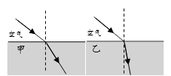
（2）如下图所示，如果丙物质折射率小于丁物质，则下列光路正确的是________；
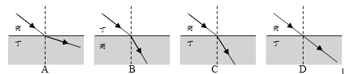
（3）不同材料的折射率与该材料中的光速________（成/不成）正比；
（4）如下图所示的制作的近视度数相同、中心厚度相同的眼镜中，所用材料折射率大的是________；
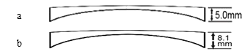
（5）若下图所示的中心厚度相同近视眼镜是由相同材料制作的，则眼镜度数大的是________.
【答案】 ①. 乙 ②. C ③. 不成 ④. a ⑤. b
【解析】（1）由题可知，材料的折射率越高，使入射光发生折射的能力越强，光的传播方向改变就越大；
在图1中，光线以相同的入射角射入甲、乙中时，光线在乙中传播方向改变较大（偏折程度更大），所以折射率较大的是乙；
（2）由题可知，当光从折射率小的物质进入折射率大的物质时，折射光线会靠近法线；
如果丙物质折射率小于丁物质，则光从丙斜射入丁中时，折射光线更靠近法线，故C图正确；
（3）已知折射率为光在真空中的速度与光在该材料中的速度之比，即：；
由于光在真空中的速度为定值，则折射率与材料中的光速成反比，不同材料的折射率与该材料中的光速不成正比；
（4）由题意可知，眼镜度数相同时，折射率越小的镜片厚度差越大；
图3所示的a、b两眼镜的近视度数相同、中心厚度相同，a边缘与中心的厚度差小于b的厚度差，厚度差越小，折射率越大，故a的折射率大于b的折射率；
（5）由题意可知，中心厚度相同、材料相同时，厚度差越大的镜片度数越大；
由相同材料制成中心厚度相同的近视镜，厚度差越大的，眼镜的度数越大，b的厚度差大于a的厚度差，故b眼镜的度数大．

